

北京工业大学
2019-2020学年 第2学期
信息学部软件学院

课程名称： | JAVA程序设计
报告性质： | □作业报告 █实验报告
学号： | 18080128 | 姓名： | 孙晨伟
任课教师： | 陈洪丽 | 课程性质： | 基础选修课
学分： | 2 | 学时： | 32
班级： | 180803 | 成绩：
小组成员： | 无
教师评语：
2020年 4月 6日

实验名称___ 实验七 多线程 实验日期_ 2020-6-3__
实验报告要求：1.实验目的 2.实验内容 3. 算法设计 4.程序流程图5.运行结果 6.实验体会（包括调试过程中发现的问题及解决方法）。
一、实验目的和要求
1、掌握利用Java语言编写多线程程序的方法。
2、掌握线程的调度方法。
二、实验内容
实验题目：
1、在主线程中创建3个线程：“运货司机”、“装运工”和“仓库管理员”。要求线程“运货司机”占有CPU资源后立刻联合线程“装运工”，直到装运工完成工作后才开车；而“装运工”占有CPU资源后立刻联合线程“仓库管理员”，一直等到“仓库管理员”打开仓库才能开始搬运货物。
2、模拟3个人排队买票：张某、李某和赵某要买电影票，售票员只有3张5元钱的，电影票5元一张。张某拿一张20元排在李某的前面买票，李某排在赵某的前面拿一张10元的买票，赵某拿一张5元买票。

三、实验步骤
1、算法设计-总体设计
第一题：
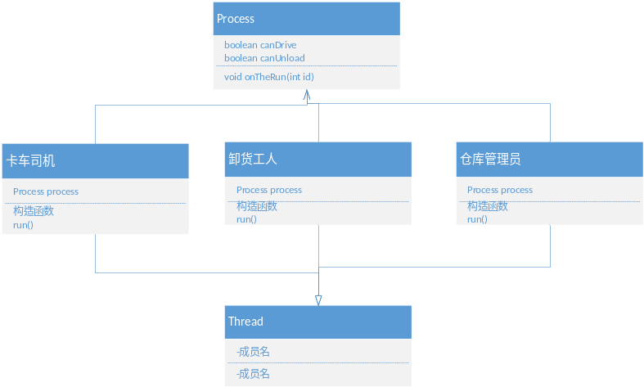
第二题：
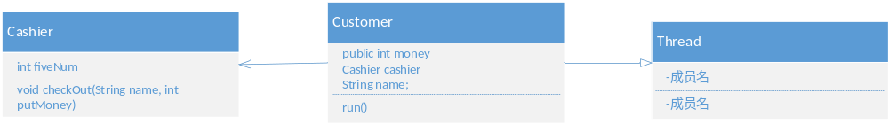
- 程序流程图
第一题：
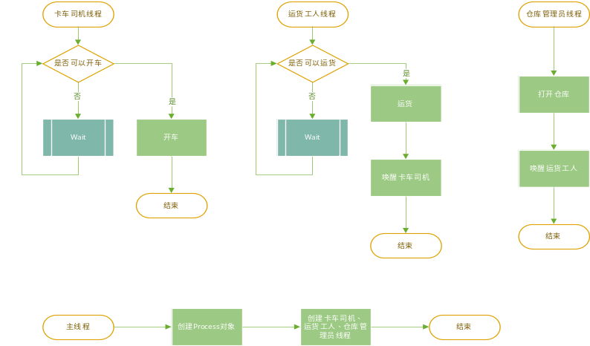
第二题：
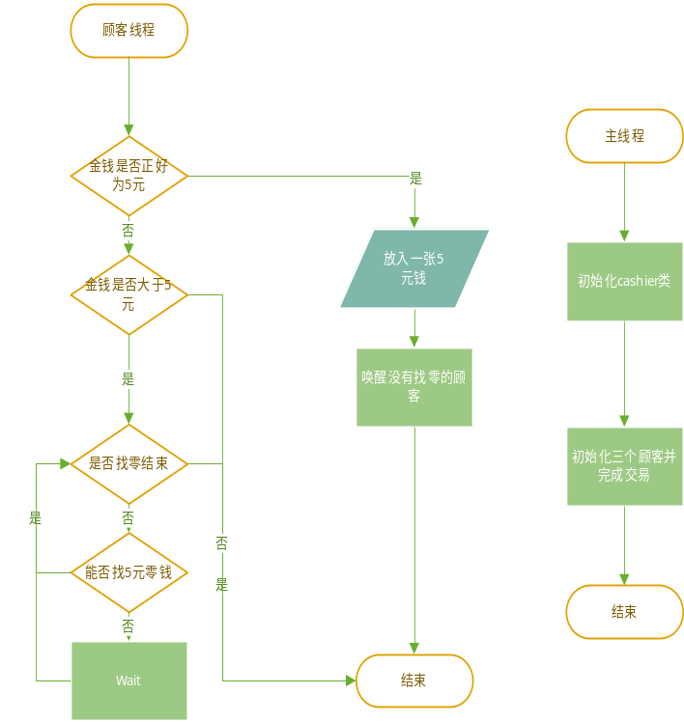
3、源代码
4、测试数据和执行结果
第一题：
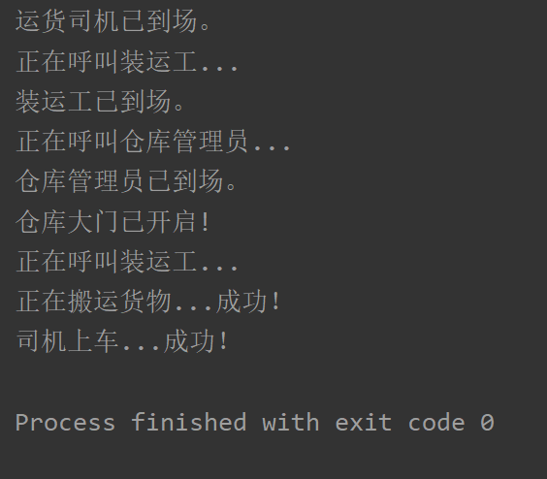程序成功return 0，所有线程均已结束运行。
第二题：
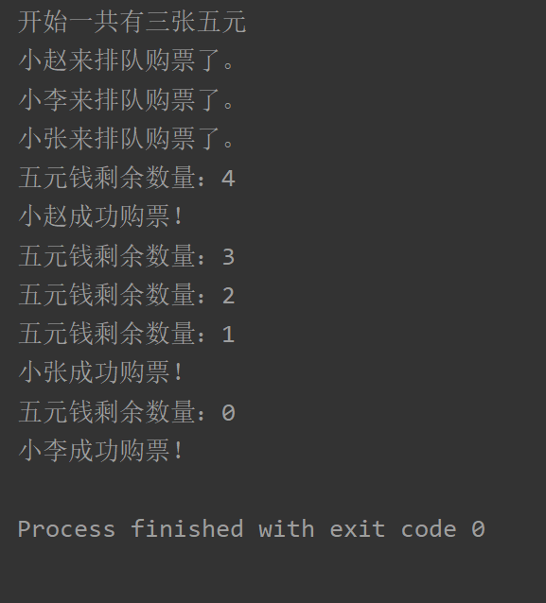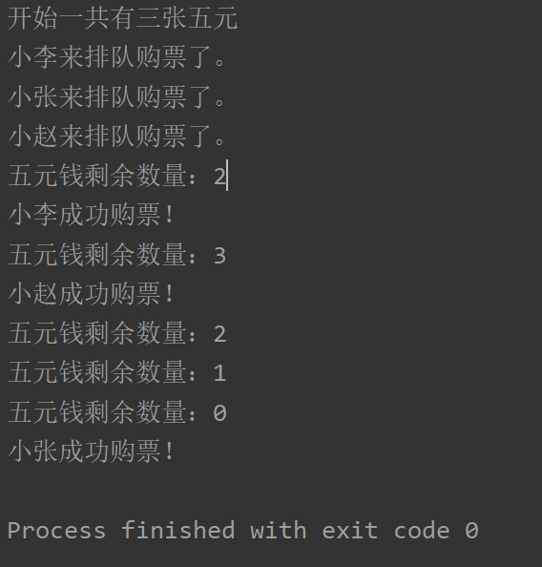
这是两次运行结果，可见线程的运行顺序并不一样，但是程序并没有出错，并且最后均已return 0，所有线程均结束运行。

5、实验结果分析及总结
这节课难度还是不小的。我首先做了第二题，第二题整整写了三遍才搞明白。第一遍照搬ppt，才终于搞清楚ppt上的代码含义；第二遍按照ppt的格式做出来了这道题，这时程序运行已经没有问题但是输出结果还是有些不尽人意；第三次则是在严格遵守面向对象规则的基础上重新编写了代码，不仅对代码运行进行了优化，也最大化地减少由于线程启动顺序变化所带来的意外结果。
学会了第二题，第一题自然迎刃而解。最后，运行结果和预期完全相符，没有出现任何bug。多线程本来就应用广泛，在之前参与的竞赛或是项目中有已经涉及到了，因此可以说是收获最多的一节课了。

